***Консультация для родителей***

***«С музыкой в лето»***

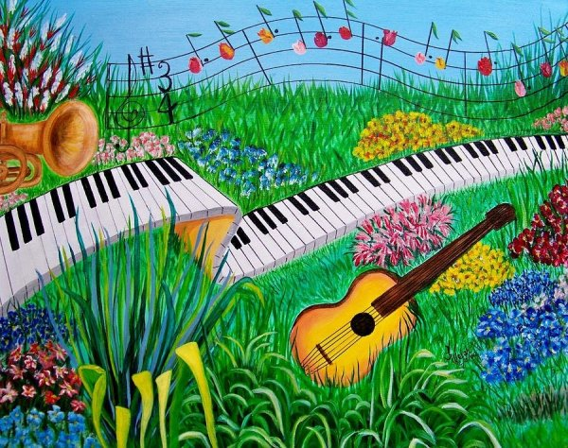

Чем объяснить огромную силу воздействия музыки на духовный мир

человека? Прежде всего ее удивительной возможностью отображать переживания в разные моменты жизни. А лето –это самые яркие впечатления для ребенка!

Итак, наступило лето – время отпусков! И дети чаще всего находятся вне детского сада. Здесь важна роль родителей для продолжения музыкального развития своего ребенка.

Летом дети получают яркие впечатления, так как больше времени находятся на природе, на даче, на речке, путешествуя вместе с родителями.

Слушайте вместе с ребенком звуки природы: пение птиц, звучание ручейка, шелест листьев, звуки леса, стрекотание кузнечиков.

Смастерите вместе с ребенком какие-либо музыкальные или шумовые инструменты: дудочки, свистульки. Можно изготовить деревянные ложки или кубики, раскрасить на свой вкус. Игра на инструментах дает детям возможность проявить свои творческие способности, развивать чувство ритма, музыкальный слух, умение различать звуки по высоте и тембру. А совместная деятельность подарит Вам и вашему ребенку хорошее настроение!

Музыкально развиваться помогают игры –забавы с пением и движениями.

Например: «Сорока - белобока», «По кочкам, по кочкам», «Жили у бабуси», «Мы едем, едем, едем». Эти игры помогают развитию коммуникативности, способствуют тесному взаимодействию ребенка и родителя, а также певческому развитию детей. Пойте ребенку, пойте вместе с ребенком знакомые песни. Слушайте любую музыку, главное, чтобы она нравилась вам!

Постарайтесь наполнить ими каждый день вашего малыша и тогда он будет расти музыкальным и эмоционально развитым.

*Хорошего вам отдыха, ярких впечатлений!*